ĐẠI HỌC TRÀ VINH
TRƯỜNG KỸ THUẬT VÀ CÔNG NGHỆ
KHOA CÔNG NGHỆ THÔNG TIN



ĐỒ ÁN MÔN HỌC
THIẾT KẾ WEB

THIẾT KẾ WEBSITE BÁN ÁO ĐẤU VÀ PHỤ KIỆN BÓNG ĐÁ TRỰC TUYẾN PRIME KIT SHOP

Người hướng dẫn:  Ths. Nguyễn Ngọc Đan Thanh | Sinh viên thực hiện:  Họ tên: Phạm Nguyễn Long Hưng  Mã số: 110125230  Mã lớp: DA25TTA

Vĩnh Long, tháng 7 năm 2026
ĐẠI HỌC TRÀ VINH
TRƯỜNG KỸ THUẬT VÀ CÔNG NGHỆ
KHOA CÔNG NGHỆ THÔNG TIN



ĐỒ ÁN MÔN HỌC
THIẾT KẾ WEB

THIẾT KẾ WEBSITE BÁN ÁO ĐẤU VÀ PHỤ KIỆN BÓNG ĐÁ TRỰC TUYẾN PRIME KIT SHOP

Người hướng dẫn:  Ths. Nguyễn Ngọc Đan Thanh | Sinh viên thực hiện:  Họ tên: Phạm Nguyễn Long Hưng  Mã số: 110125230  Mã lớp: DA25TTA

Vĩnh Long, tháng 6 năm 2026

Lời cảm ơn
Lời đầu tiên, em xin gửi lời tri ân chân thành đến quý thầy cô Khoa Công nghệ Thông tin đã tận tâm giảng dạy, truyền đạt những kiến thức chuyên môn quý báu cùng những kỹ năng cần thiết trong suốt quá trình học tập. Những kiến thức và kinh nghiệm mà quý thầy cô đã chia sẻ chính là nền tảng vững chắc giúp em vận dụng vào thực tiễn và hoàn thành đồ án môn học này.
Đặc biệt, em xin bày tỏ lòng biết ơn sâu sắc đến cô Nguyễn Ngọc Đan Thanh – giảng viên hướng dẫn, người đã luôn tận tình hỗ trợ, định hướng và đồng hành cùng em trong suốt quá trình thực hiện đồ án. Sự quan tâm, những góp ý chuyên môn cùng những lời khuyên quý báu của cô đã giúp em từng bước hoàn thiện đề tài, nâng cao chất lượng nội dung và tích lũy thêm nhiều kinh nghiệm thực tiễn.
Cuối cùng, em xin gửi lời cảm ơn chân thành đến gia đình và bạn bè đã luôn là nguồn động viên tinh thần to lớn, luôn quan tâm, hỗ trợ và tạo mọi điều kiện thuận lợi để em có thể tập trung học tập, nghiên cứu và hoàn thành đồ án đúng tiến độ.
Mặc dù đã nỗ lực hết sức, đồ án khó tránh khỏi những thiếu sót nhất định. Em rất mong nhận được những ý kiến đóng góp từ quý thầy cô để có thể tiếp tục hoàn thiện và phát triển bản thân trong tương lai.

Em xin chân thành cảm ơn!

Sinh viên thực hiện

Phạm Nguyễn Long Hưng

Mục Lục
CHƯƠNG 1. Tổng quan nghiên cứu 1
1.1 Đặt vấn đề 1
1.2 Mục tiêu nghiên cứu 1
1.3 Phương pháp nghiên cứu 1
1.4 Đối tượng nghiên cứu 1
CHƯƠNG 2. Cơ sở lý thuyết 2
2.1 Tiêu đề mục 2.1 2
2.2 Tiêu đề mục 2.2 2
2.2.1 Tiêu đề mục 2.2.1 2
2.2.2 Tiêu đề mục 2.2.2 2
2.2.2.1 Tiêu đề mục 2.2.2.1 2
2.2.2.2 Tiêu đề mục 2.2.2.2 2
CHƯƠNG 3. Phân tích thiết kế hệ thống 3
3.1 Mô tả vấn đề 3
3.2 Đặc tả yêu cầu hệ thống 3
3.2.1 Yêu cầu chức năng 3
3.2.2 Yêu cầu phi chức năng 3
3.2.2.1 Tiêu đề mục 2.2.2.1 3
3.2.2.2 Tiêu đề mục 2.2.2.2 3
3.3 Thiết kế dữ liệu 3
3.3.1 Cấu trúc lưu trữ 3
3.3.2 Đặc tả chi tiết 3
3.4 Thiết kế chức năng 3
3.5 Thiết kế giao diện 3
3.5.1 Sơ đồ website 3
3.5.2 Giao diện trang chủ 3
3.5.3 Giao diện trang … 3
CHƯƠNG 4. KẾT QUẢ thực nghiệm 4
4.1 Dữ liệu thử nghiệm 4
4.2 Kết quả thực nghiệm 4
4.2.1 Giao diện trang chủ 4
4.2.2 Giao diện trang … 4
CHƯƠNG 5. Kết luận và hướng phát triển 5
5.1 Kết luận 5
5.2 Hướng phát triển 5

Danh mục hình ảnh
Chèn danh mục hình ảnh bằng cách vào References > Insert Table of Figures > chọn nhãn Hình tại khung màu đỏ
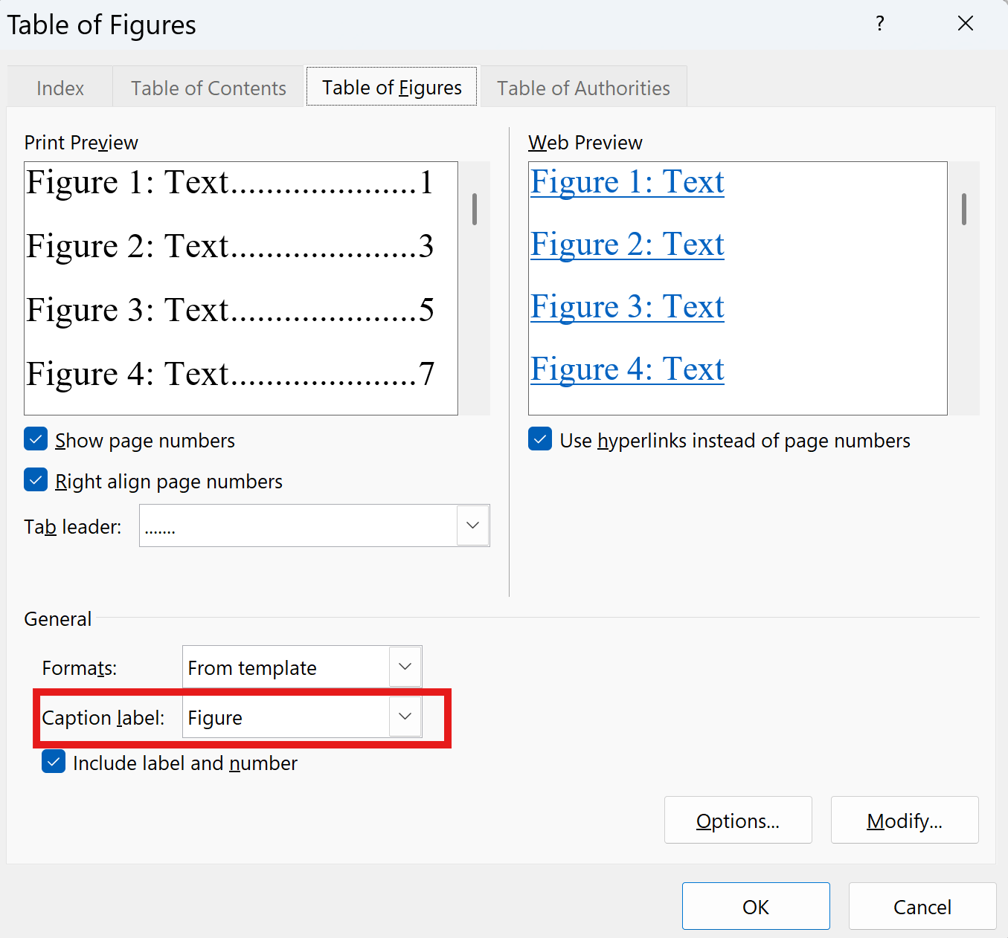

Danh mục bảng biểu
Chèn danh mục hình ảnh bằng cách vào References > Insert Table of Figures > chọn nhãn Bảng tại khung màu đỏ


Tổng quan nghiên cứu

Đặt vấn đề
Trong thời đại công nghệ số hiện nay, Internet đã trở thành một phần không thể thiếu trong đời sống của con người. Sự phát triển mạnh mẽ của công nghệ thông tin đã làm thay đổi cách thức tiếp cận thông tin, mua sắm và quảng bá sản phẩm. Thay vì đến trực tiếp cửa hàng để tìm hiểu thông tin, người dùng có xu hướng tra cứu sản phẩm thông qua các website trên Internet trước khi đưa ra quyết định mua hàng.
Bên cạnh đó, sự phát triển của thương mại điện tử đã tạo điều kiện thuận lợi cho các doanh nghiệp và cá nhân mở rộng hoạt động kinh doanh thông qua nền tảng trực tuyến. Đối với lĩnh vực kinh doanh áo đấu và phụ kiện bóng đá, nhu cầu mua sắm của người tiêu dùng ngày càng tăng do sự phát triển mạnh mẽ của phong trào thể thao cũng như sự yêu thích các câu lạc bộ và đội tuyển bóng đá trên thế giới. Tuy nhiên, nhiều cửa hàng nhỏ vẫn chủ yếu bán hàng theo phương thức truyền thống hoặc thông qua mạng xã hội, gây khó khăn trong việc quản lý sản phẩm, đơn hàng và chăm sóc khách hàng.
Việc xây dựng một website bán hàng chuyên nghiệp không chỉ giúp khách hàng dễ dàng tìm kiếm thông tin sản phẩm, đặt hàng và thanh toán trực tuyến mà còn hỗ trợ người quản lý theo dõi hàng hóa, quản lý đơn hàng, khách hàng và doanh thu một cách hiệu quả. Website còn góp phần nâng cao hình ảnh thương hiệu, mở rộng phạm vi tiếp cận khách hàng và tăng khả năng cạnh tranh trên thị trường.
Xuất phát từ thực tế đó, đề tài "Thiết kế website bán áo đấu và phụ kiện bóng đá trực tuyến Prime Kit Shop" được thực hiện nhằm xây dựng một hệ thống bán hàng trực tuyến hiện đại, thân thiện với người dùng, đáp ứng nhu cầu mua sắm của khách hàng cũng như hỗ trợ công tác quản lý bán hàng của cửa hàng.

Mục tiêu nghiên cứu
Đề tài hướng đến các mục tiêu sau:
- Xây dựng website bán áo đấu và phụ kiện bóng đá trực tuyến cho Prime Kit Shop.
- Thiết kế giao diện thân thiện, dễ sử dụng và phù hợp với nhiều thiết bị.
- Xây dựng chức năng quản lý sản phẩm theo danh mục, thương hiệu và kích cỡ.
- Cho phép khách hàng tìm kiếm sản phẩm, thêm sản phẩm vào giỏ hàng và đặt hàng trực tuyến.
- Xây dựng hệ thống quản trị dành cho quản trị viên để quản lý sản phẩm, danh mục, đơn hàng, khách hàng và tài khoản.
- Vận dụng các kiến thức về HTML, CSS, JavaScript, Bootstrap và ngôn ngữ lập trình web để phát triển một website hoàn chỉnh.

Phương pháp nghiên cứu
Đề tài sử dụng các phương pháp nghiên cứu sau:
- Phương pháp nghiên cứu tài liệu: Tìm hiểu các tài liệu liên quan đến thiết kế website, thương mại điện tử, HTML, CSS, JavaScript, Bootstrap và hệ quản trị cơ sở dữ liệu.
- Phương pháp khảo sát: Khảo sát nhu cầu mua sắm trực tuyến của người dùng và tham khảo giao diện, chức năng của một số website bán đồ thể thao hiện có.
- Phương pháp phân tích và thiết kế hệ thống: Phân tích yêu cầu của người dùng, xây dựng cơ sở dữ liệu, thiết kế giao diện và các chức năng của website.
- Phương pháp thực nghiệm: Tiến hành xây dựng website, kiểm thử các chức năng và đánh giá kết quả hoạt động của hệ thống.

Đối tượng nghiên cứu
- Quy trình bán áo đấu và phụ kiện bóng đá theo hình thức trực tuyến.
- Các công nghệ phát triển website gồm HTML, CSS, JavaScript, Bootstrap và hệ quản trị cơ sở dữ liệu.
- Các chức năng của hệ thống bán hàng như quản lý sản phẩm, quản lý khách hàng, quản lý đơn hàng, giỏ hàng và thanh toán.

Cơ sở lý thuyết
(Trong chương này trình bày các lý thuyết liên quan về thiết kế web, ngôn ngữ HTML, CSS, Javascript, Bootstrap framework và có trích dẫn cụ thể theo chuẩn IEEE)

Tổng quan về thiết kế website
Thiết kế website là quá trình xây dựng giao diện và chức năng của một trang web nhằm đáp ứng nhu cầu của người sử dụng. Một website bán sách cần đảm bảo tính thẩm mỹ, dễ sử dụng, tốc độ truy cập nhanh và khả năng tương thích trên nhiều thiết bị khác nhau như máy tính, máy tính bảng và điện thoại thông minh.

Ngôn ngữ HTML
HTML (HyperText Markup Language) là ngôn ngữ đánh dấu siêu văn bản được sử dụng để xây dựng cấu trúc của trang web. HTML cho phép tạo các thành phần như tiêu đề, đoạn văn, hình ảnh, bảng biểu, biểu mẫu và liên kết [2].
Trong hệ thống mua bán sách lịch sử Việt Nam, HTML được sử dụng để xây dựng giao diện các trang như Trang chủ, Danh mục sách, Chi tiết sách, Giỏ hàng và Trang liên hệ. HTML đóng vai trò là nền tảng giúp trình duyệt hiển thị nội dung cho người dùng.
Ví dụ:

Cấu trúc một trang HTML

Các thành phần cơ bản của HTML

Thẻ tiêu đề

Thẻ liên kết

Thuộc tính (Attribute)

Các thẻ cơ bản trong HTML

Ngôn ngữ JavaScript

Cách sử dụng JavaScript

Hàm trong JavaScript

DOM API

Framework Bootstrap

Cách sử dụng Bootstrap

Phân tích thiết kế hệ thống

Mô tả vấn đề

Đặc tả yêu cầu hệ thống

Yêu cầu chức năng

Yêu cầu phi chức năng

Tiêu đề mục 2.2.2.1

Tiêu đề mục 2.2.2.2

Thiết kế dữ liệu

Cấu trúc lưu trữ

Đặc tả chi tiết

Bảng 3.1 Nhập vào tiêu đề bảng
STT | Tên cột 1 | Tên cột 2 | Tên cột 3

Thiết kế chức năng

Thiết kế giao diện

Sơ đồ website
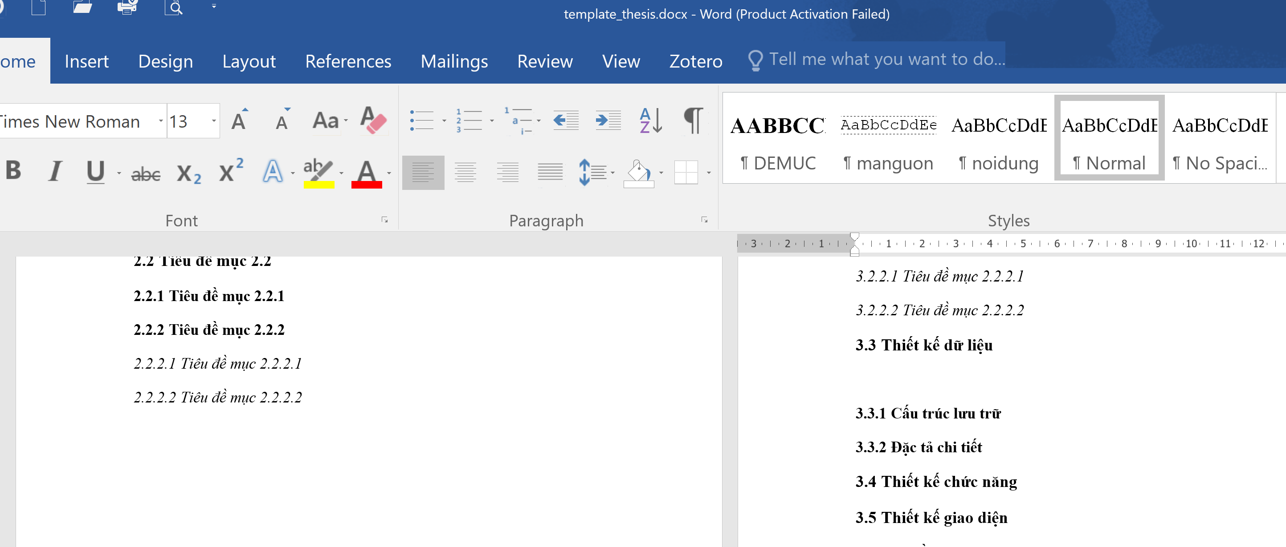
Hình 3.1 Nhập tiêu đề cho hình minh họa

Giao diện trang chủ

Giao diện trang …

KẾT QUẢ thực nghiệm

Dữ liệu thử nghiệm

Kết quả thực nghiệm

Giao diện trang chủ
Chụp hình và mô tả

Giao diện trang …
Chụp hình và mô tả
….

Kết luận và hướng phát triển

Kết luận

Hướng phát triển

Danh mục tài liệu tham khảo
Vào Zotero > chọn lệnh tại khung màu đỏ:

Hệ thống sẽ tự động xuất ra những tài liệu đã trích dẫn ở chương cơ sở lý thuyết

